Schwitzen beim Sport AB 1
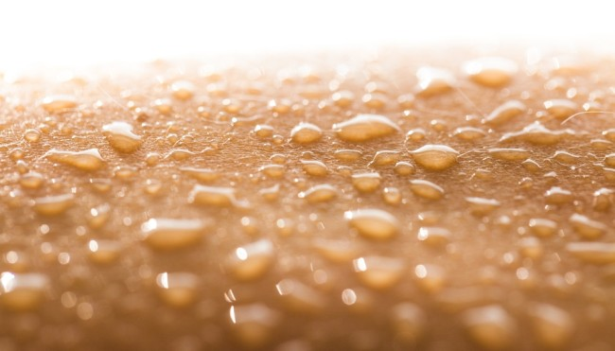
Heute hat der Sportunterricht mal wieder viel Spaß gemacht. Finn hat sich bei den Leichtathletik-Übungen so richtig angestrengt. Man sieht es seinem feuchten T-Shirt an. Niklas wundert sich darüber, denn sein eigenes Shirt ist noch ganz trocken. Dabei hat er die gleichen Übungen absolviert. „Du hast dich wohl gar nicht angestrengt?“ fragt Finn ihn herausfordernd.
Bitte passendes Foto suchen.

Untersucht die Schweißproduktion Haut bei mehreren Personen.

Formuliert eine gemeinsame Forschungsfrage, die mit dem Versuch geklärt werden soll.
Tipp

Was könntet ihr mit Taschentüchern oder mit 2-Liter-Gefrierbeuteln und einer Waage machen?
Was braucht ihr noch?

Entwickelt dann mithilfe des „Ich-Wir-Plakats“ eine Idee für die Versuchsdurchführung.

Führt den Versuch durch und wertet ihn aus.

Formuliert eine Erklärung, warum wir Menschen zum Beispiel beim Sport schwitzen.

Überprüft eure Erklärung mit folgendem Video: https://www.youtube.com/watch?v=5fjjnn8SGRw

Wie schnell schlägt dein Herz? AB 2

Nach dem Eintausendmeterlauf ist Leonie völlig außer Atem. „Mein Herz rast immer noch,“ flüstert sie ihrer Freundin, Anahita, zu.

Untersucht, mit welcher Geschwindigkeit euer Herz in Ruhe und nach dem Sport schlägt. Nutzt dafür das Ich-Wir-Plakat.

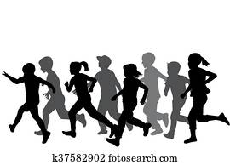
Lasst euch von den folgenden Bildern anregen, um eine Versuchsreihe zu entwickeln.
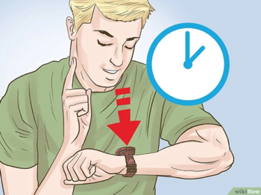
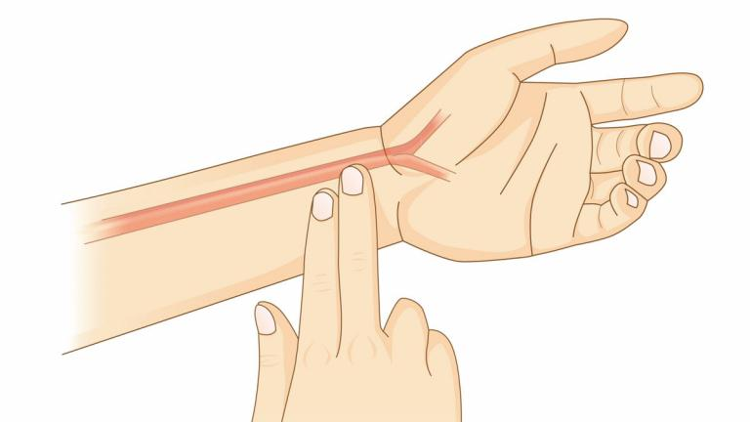

Notiert die Messwerte bei den verschiedenen Aktivitäten und Personen.

Erklärt die Unterschiede.

Die Kraft eurer Muskeln AB 3
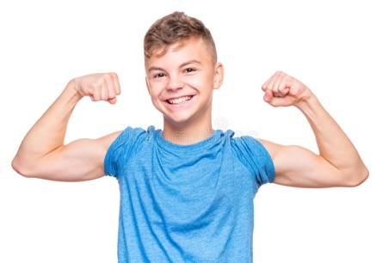
Max ist ein sportlicher Typ. Manchmal gibt er ein wenig an, wenn er seinen Bizeps anspannt. Aber ist ein dicker Muskel auch wirklich stärker als ein dünner? Und haben Jungs wirklich mehr Kraft als Mädchen?

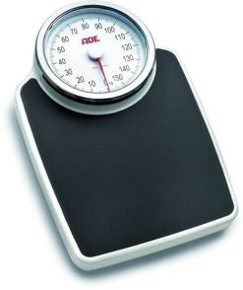

Entwickelt Experimente, mit denen ihr die Kraft eurer Muskeln messen könnt.

Nutzt dafür das Ich-Wir-Plakat.

Ihr braucht eine einfache Personenwaage.

Ihr müsst wissen, dass die Kraft in Newton (N) gemessen wird
und dass eine Masse von 100 g eine Kraft von 1 N ausübt.

- Messt die Kraft eurer Arme.
- Messt die Kraft eurer Oberschenkel.

Notiert die Werte in der folgenden Tabelle:

Kraft eurer Arme:
Name | Kraft in N

Kraft eurer Oberschenkel:
Name | Kraft in N

Freiwillige Zusatzaufgabe

Schaut euch das folgende Video an. Wenn ihr mögt, probiert das Krafttraining für Kinder aus. shorturl.at/dgNV1

Wie viel Luft kannst du ein- und ausatmen? AB 4

Maxi und Tarik unterhalten sich über Sport. „Wenn ich viel trainiere, dann steigere ich mein Atemvolumen. Dann kann ich mehr Luft ein- und ausatmen und bringe ich mehr Leistung,“ erzählt Tarik.

Entwickelt einen Versuch, mit dem ihr messen könnt, wie viel Luft ihr unter normalen Bedingungen ein- und ausatmet.

Nutzt dafür das Ich-Wir-Plakat.

Lasst euch von der Zeichnung anregen.

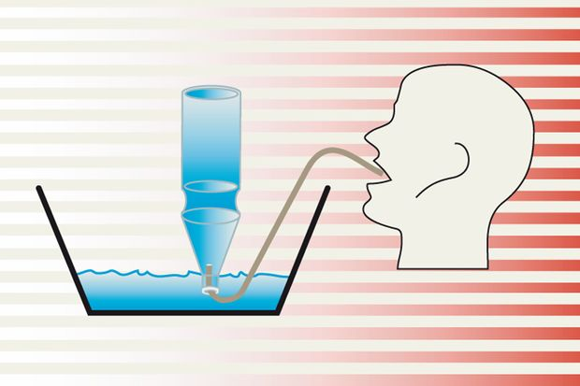

Entwickelt einen Versuch, mit dem ihr messen könnt, wie viel Luft ihr maximal ein- und ausatmen könnt.

Nutzt dazu ein neues Ich-Wir-Plakat.

Findet Erklärungen für die festgestellten Unterschiede in eurer Gruppe.

Zusammensetzung deiner Atemluft AB 5

Im Biologie-Unterricht habt ihr gelernt, dass wir sauerstoffreiche Luft einatmen und sauerstoffärmere Luft zusammen mit Kohlenstoffdioxid ausatmen.

Entwickelt einen Versuch, mit dem ihr Frischluft und Atemluft vergleichen könnt.

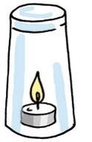
Nutzt dafür das Ich-Wir-Plakat.

Überlegt, wie ihr dafür ein großes Glas und ein Teelicht nutzen könnt und was ihr sonst noch dafür benötigt.

Notiert eure Messwerte in einer Tabelle.

Formuliert eure Erklärungen.

___________________________________________________________________________

Deine Reaktionsgeschwindigkeit AB 6

In der Bio-Stunde ist es passiert. Rieke steht auf und stößt dabei Anahitas Trinkflasche ums. Doch Anahita schnappt sich die Flasche, bevor sie auf den Boden fällt. „Wahnsinn! Bist du schnell!“ staunt Rieke.

Entwickelt Versuche, mit denen ihr euer Reaktionsvermögen testen könnt.

Nutzt dafür das Ich-Wir-Plakat.

Lasst euch von den folgenden Bildern anregen.

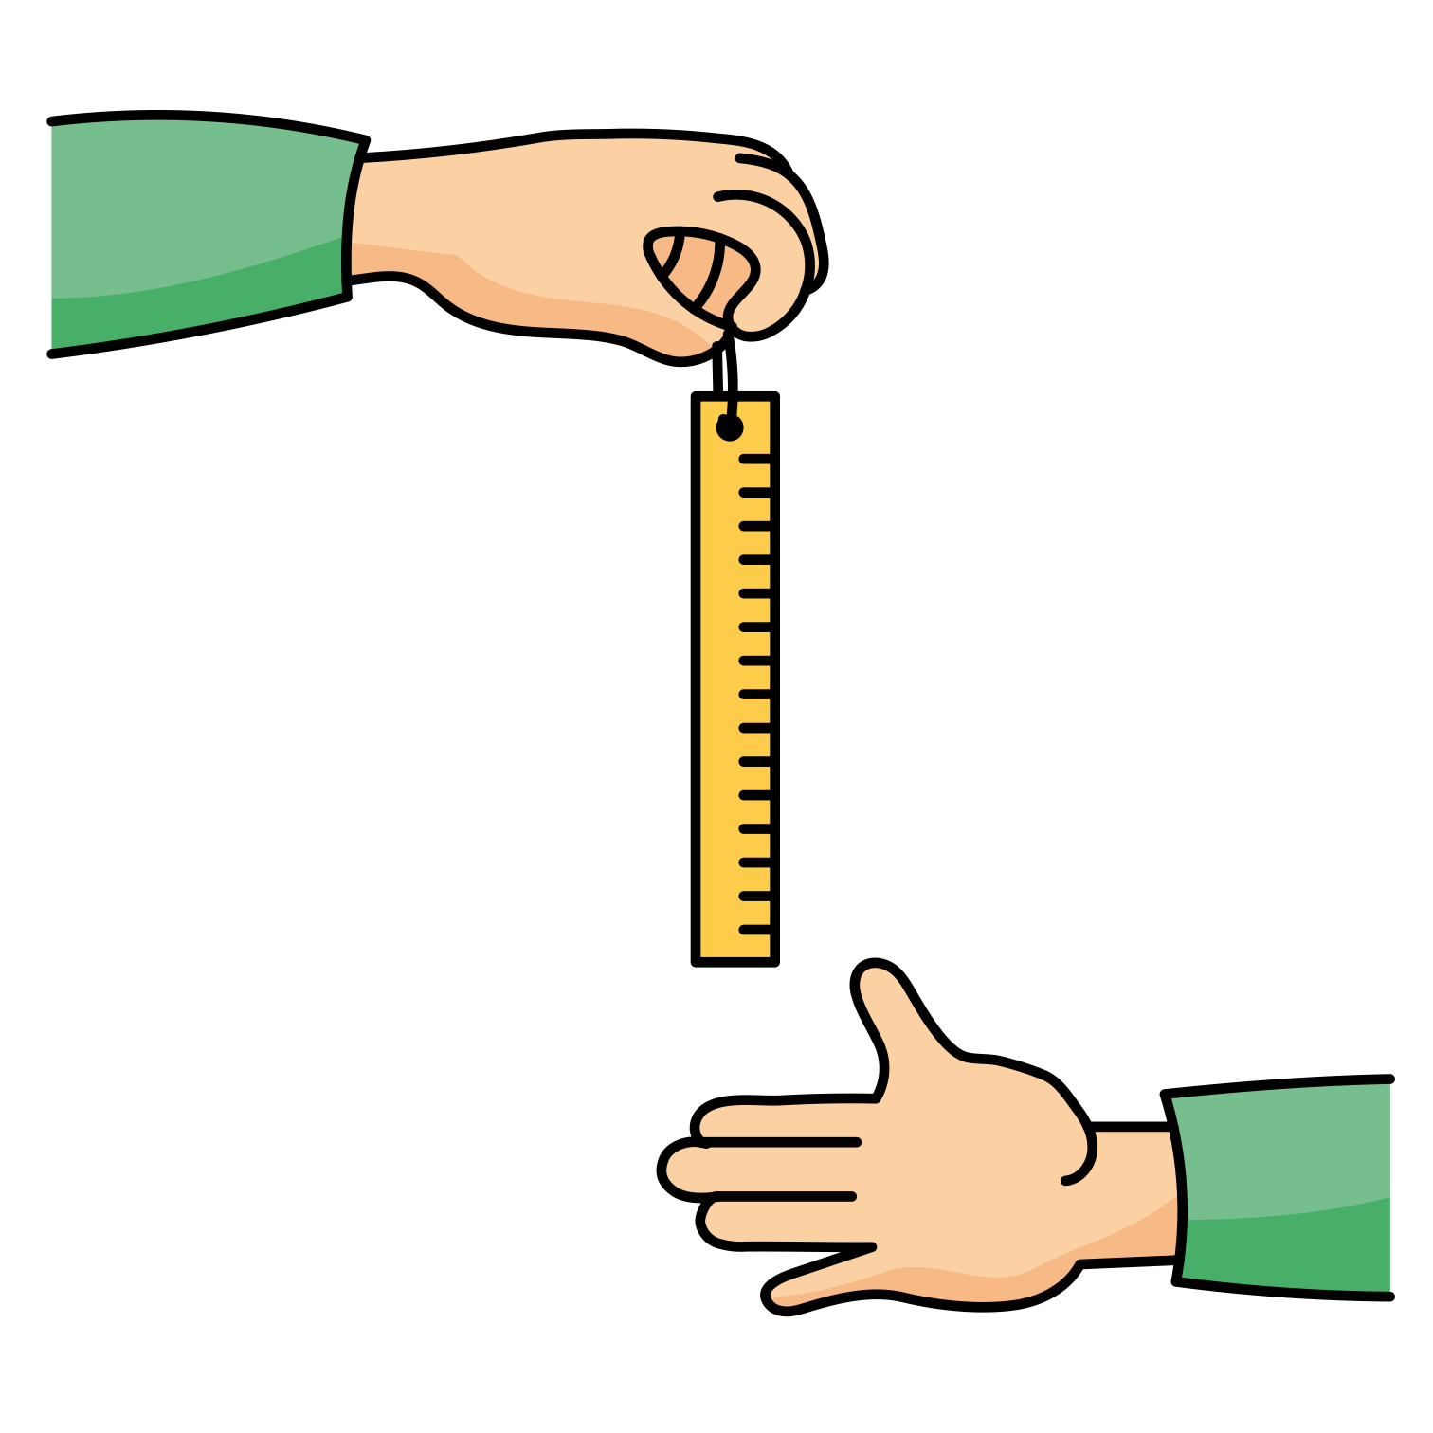
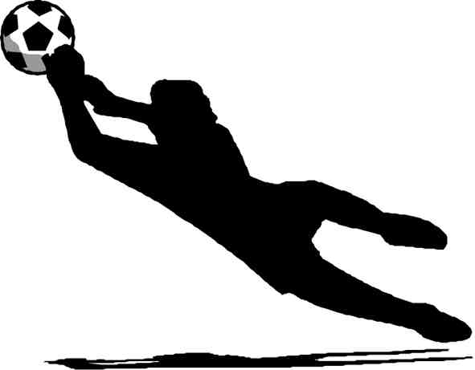

Achtet darauf, eure Tests immer bei den gleichen Bedingungen durchzuführen.

